I-FETCH unit implementation and verification

Testbench

Para la creación del testbench se instanció el modulo top del proyecto, para el modulo top se agregaron las entradas de i_rd_en, jmp_branch_address y jmp_branch_valid en conjunto del reloj y señal de reset para poder tratar el TB como una BFM.

Se crearon 6 tasks para ser llamadas en orden durante el initial begin:

Figure 1 TB initial procedure

fill_cache: esta task se encarga de llenar las 8 primeras localidades de memoria cache con instrucciones como datos ascendentes preestablecidos para facilitar el debug del sistema.

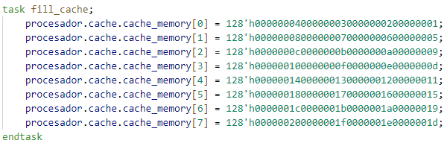

Figure 2 TB fill cache task

init_values: el proposito de esta task es inicializar los valores de entrada de reloj, reset y las señales de jmp_branch_address y jmp_branch_valid.

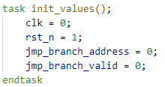

Figure 3 TB init values task

clear_rd_enable: el proposito de esta task es limpiar el valor del rd_enable, separando esta tarea en caso de necesitarse en futuras implementaciones del TB.

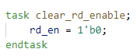

Figure 4 TB clear rd_enable task

reset_device: el objetivo de esta tarea es el manejar la señal de reset para que el sistema pueda estar sujeto al escenario de reset como primera instancia de la simulación.

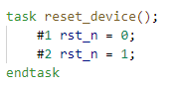

Figure 5 TB reset device task

set_rd_enable: el objetivo de esta tarea es el poner en alto la señal de rd_en, se le agregó un #0 a esta asignación debido a un race condition que se observaba en la simulación al momento de ejecutar esta tarea.

Figure 6 TB set rd_enable task

create_branch_scenario: el propósito de esta task es el generar un escenario de Branch en un momento aleatorio de la simulación entre 10ns y 30ns y hacia una dirección de brinco aleatoria delimitada entre 0x400004 y 0x40003C, al mismo tiempo sincronizándose con los flancos positivos de reloj tanto para levantar la bandera de “valid” junto con el address y para limpiar la bandera de “valid”.

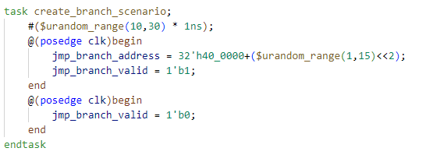

Figure 7 TB create branch scenario task

Escenarios de prueba

### Escenario “empty queue”

Figure 8 Empty queue scenario description

### Escenario donde la cola se llena y se comporta de forma circular como se espera

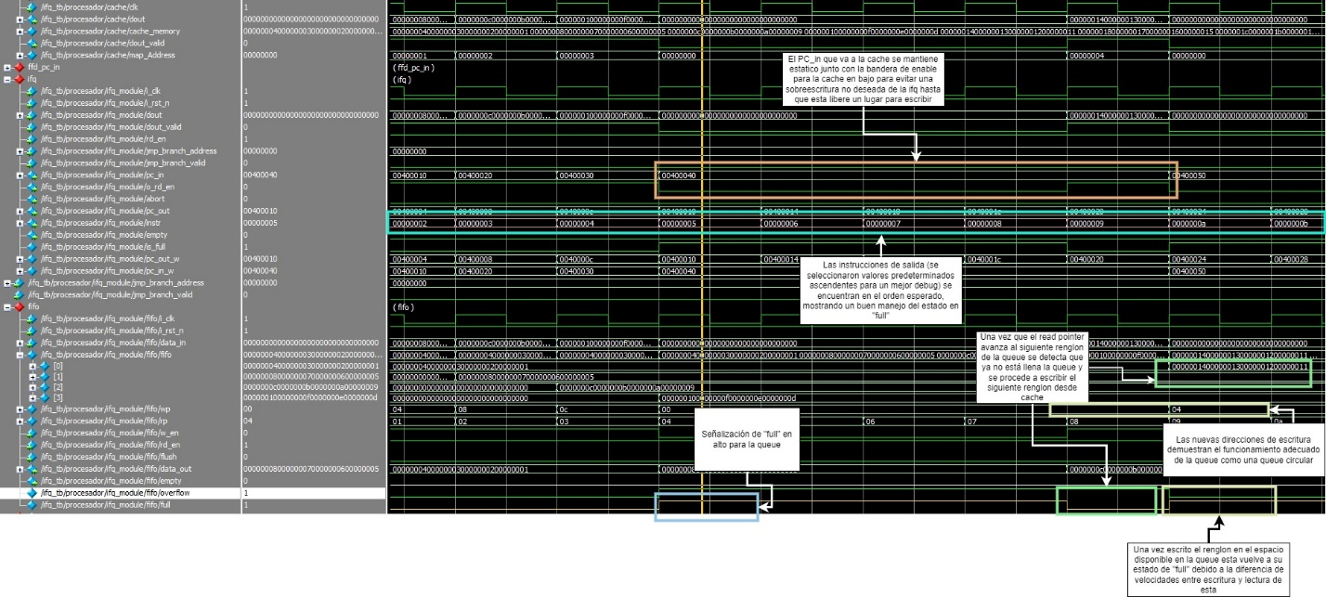

Figure 9 Full queue scenario description

### Primer escenario de Branch aleatorio

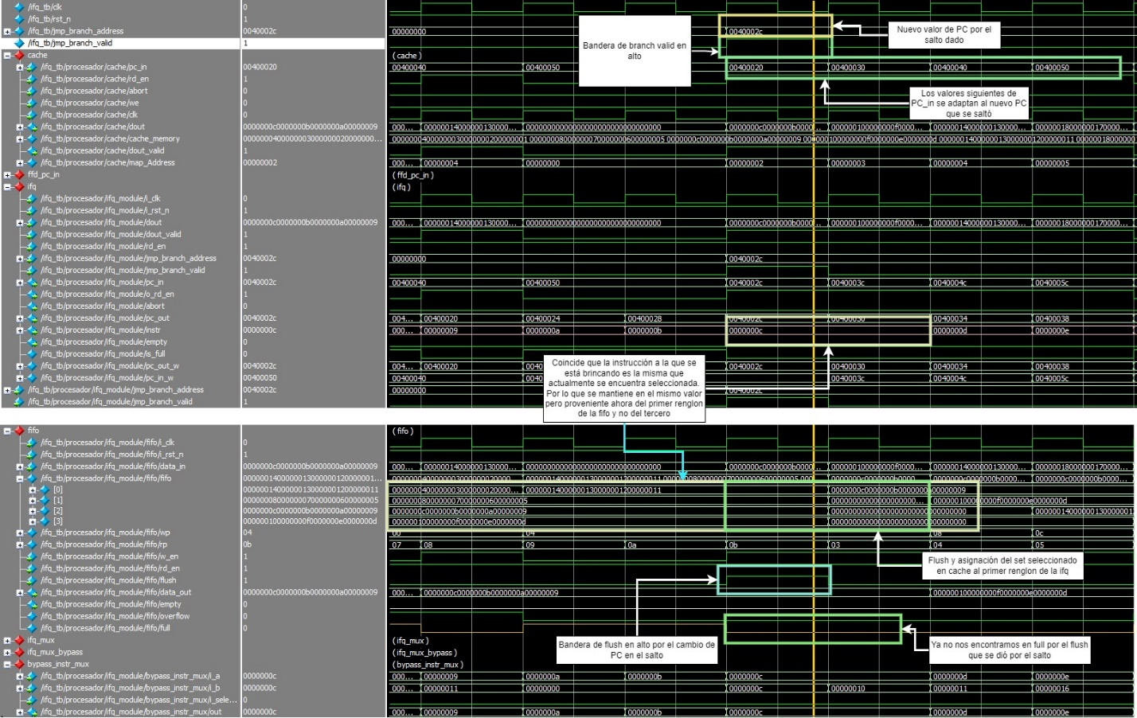

Figure 10 First jump scenario description

### Segundo escenario de Branch aleatorio

Figure 11 Second jump scenario description